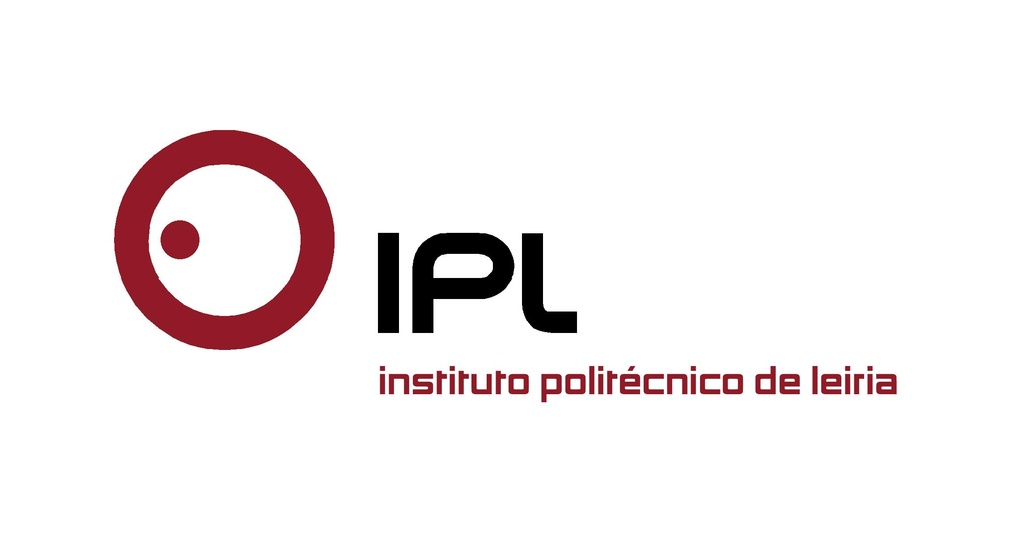
Academia e Indústria fazem balanço de protocolo de cooperação assinado há dois anos
IPLeiria, NERLEI e CEFAMOL apresentam resultados da parceria IPL-Indústria e debatem internacionalização

O Instituto Politécnico de Leiria (IPLeiria), a NERLEI – Associação Empresarial da Região de Leiria e a CEFAMOL - Associação Nacional da Indústria de Moldes, promovem no próximo dia 4 de junho, quinta-feira, o terceiro Encontro IPL-Indústria, que preconiza a aproximação da academia às empresas, para dar a conhecer os resultados da cooperação entre as três entidades. A iniciativa tem início às 17h45, na Biblioteca José Saramago, no campus 2, e integra uma conferência sobre “O impacto regional da futura parceria transatlântica de comércio e investimento (TTIP)”. Esta sessão visa esclarecer o que é o TTIP e a sua abrangência, em que fase se encontram as negociações, bem como debater os impactos esperados e as questões mais sensíveis relacionadas com este acordo.
No Encontro será apresentado um balanço do segundo ano do protocolo de cooperação e das atividades realizadas entre o IPLeiria e as entidades parceiras, com destaque para as mais-valias desta parceria e resultados concretos, nomeadamente em termos de aprendizagem colaborativa e empregabilidade. Serão igualmente entregues as Bolsas IPL + Indústria para o ano letivo de 2015/2016, atribuídas por sete empresas da região a estudantes do IPLeiria. O evento termina com um jantar-conferência com a intervenção de António Mira, Siemens Industry Sector Country Lead, sobre “O aprofundamento das relações Academia-Empresas como fator de competitividade”.
«Decorrido um novo ano de parceria no âmbito do protocolo com a NERLEI e com a CEFAMOL, o balanço das ações desenvolvidas em cooperação é muito positivo, e tem potenciado o desenvolvimento de muitas atividades e projetos relevantes quer na academia, quer nas empresas associadas», refere Pedro Martinho, diretor da Escola Superior de Tecnologia e Gestão (ESTG) do IPLeiria. «Para além da forte interação entre a academia e as empresas, é de realçar também a atribuição de sete bolsas de estudo por empresários da região aos melhores alunos que ingressam nos cursos de licenciatura selecionados, que cobre os custos das propinas anuais», esclarece o docente.
O protocolo de cooperação assinado em julho de 2013 preconiza a formação em contexto empresarial, a disseminação do conhecimento, e ações de responsabilidade social conjuntas, no sentido de beneficiar estudantes, docentes e empresas, aproximando a academia à realidade industrial. Este acordo tem como objetivos principais proporcionar aos estudantes o contacto com o tecido empresarial desde o primeiro ano, formação em contexto de trabalho, desenvolvimento de projetos em parceria com o tecido empresarial, desenvolvimento da parte prática dos conteúdos programáticos das unidades curriculares, uma primeira interação com a realidade de trabalho, e identificação e potencialização das ações e projetos conjuntos.
Convidamos os senhores jornalistas a acompanhar o III Encontro IPL-Indústria, no próximo dia 4 de junho, quinta-feira, a partir das 17h45, na Biblioteca José Saramago, Campus 2, ESTG do IPLeiria. Contamos com a vossa presença!
Anexo:
Programa.
Leiria, 2 de junho de 2015

Para mais informações contactar:
Midlandcom – Consultores em Comunicação
Ana Frazão Rodrigues * 939 234 508 * 244 859 130 * afr@midlandcom.pt
Ana Marta Carvalho * 939 234 518 * 244 859 130 * amc@midlandcom.pt

